A ferramenta arpspoof é uma ferramenta que esta dentro do pacote dsniff, ele gera pacotes ARP falsos para enganar a vitima e o Gateway, ele troca o MAC do Gateway pelo MAC do atacante, e troca o MAC da vitima pelo MAC do atacante assim todo o trafego da vitima para o Gateway e vice versa, ira passar pelo atacante, este é o ataque chamado de man-in-the-middle.

No ataque de sslstrip primeiramente deve ser feito o ataque de man-in-the-middle. o atacante se passa por um proxy assim enganando o Alvo e engana o servidor se passando pelo cliente, desta forma todo o trafego esta em texto puro

Este comando esta habilitando o encaminhamento de pacotes no Linux, sem ele não é possível realizar o man-in-the-middle.

Nesta regra do firewall, esta encaminhando todo o trafego da porta 80 para a porta 8080.

-a Registra todo o trafego HTTP e SSL de entrada e saída.
-l Determina a porta a ser escutada.

Todos os pacotes que vierem do 192.168.1.196(Alvo) serão encaminhados para o 192.168.1.1(GW)

Todos os pacotes que vierem do 192.168.1.1(GW) serão encaminhados para o 192.168.1.196(Alvo)

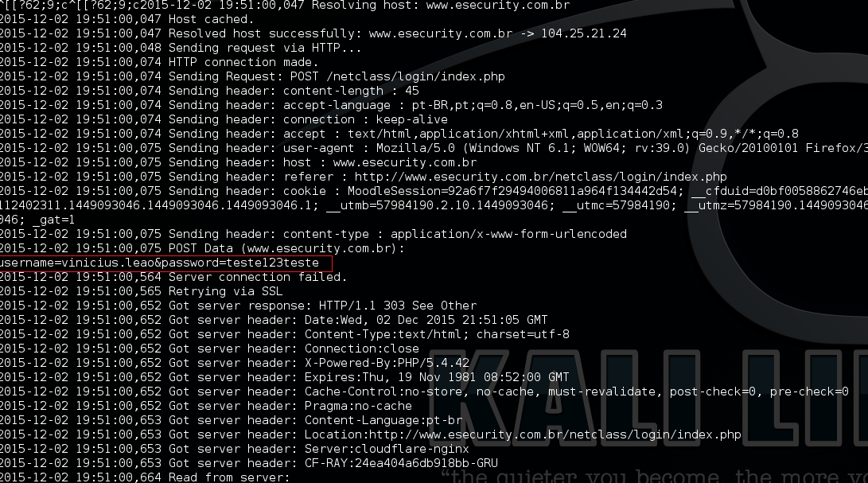
Tail -f sslstrip.log

Todo o trafego da vitima fica salva no arquivo sslstrip.log

Com todo o trafego passando pelo computador do atacante é possível interceptar o Usuário e a Senha do Alvo.
Username: vinicius.leao
Password: teste123teste

Transbordamento da tabela ARP
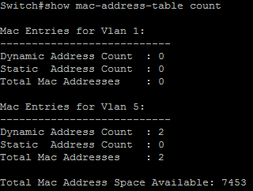

Esta é a tabela mac do switch antes do ataque com 7453 espaço para MACs disponível.

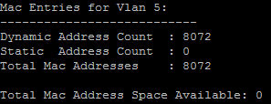

Esta é a tabela MAC após o ataque, com 0 de espaço livre.

Uso da cpu do switch antes do ataque.

Uso da cpu do switch logo após o ataque.

